中国电信宽带整合安装软件测试报告

- 联网/未联网状态下，已经注册的宽带账号（无固定号码），安装结束后无法获取到通行证账号、密码并登录天翼live。需要手工输入通行证以及密码
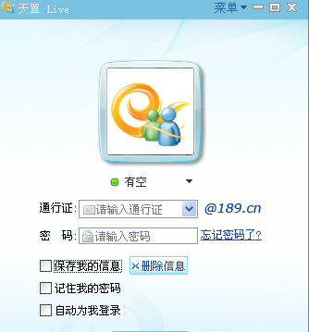
- 未联网状态下，已经注册的宽带账号，安装结束后需要用户在天翼live网络接入模块中手工输入宽带账号以及密码进行拨号，无法自动完成拨号以及登录天翼live的一系列操作。
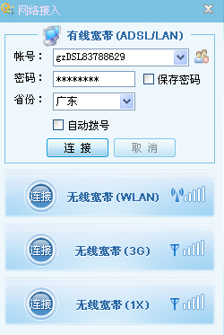
- 中国电信整合安装软件安装完后没有卸载入口，直接删除快捷方式就可以了？

- 安装窗口中最大化按钮不能使用
- 弹出提示信息后，但没有确认提示信息，可以继续操作主界面，当在主界面填写完资料信息后，点击下一步没有任何反应。
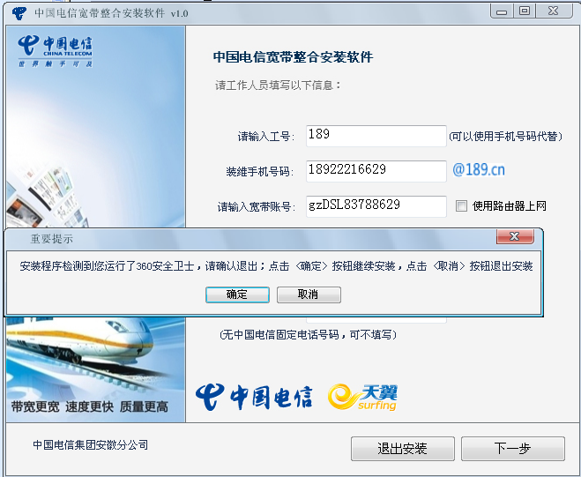
- 宽带密码明文显示，建议使用*代替
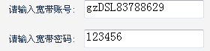
- 安装主界面左上角，电信图标不清晰

- 安装过程中的所有提示信息，建议提示框长度统一；提示框内容中排版方式统一；具体情况如下图
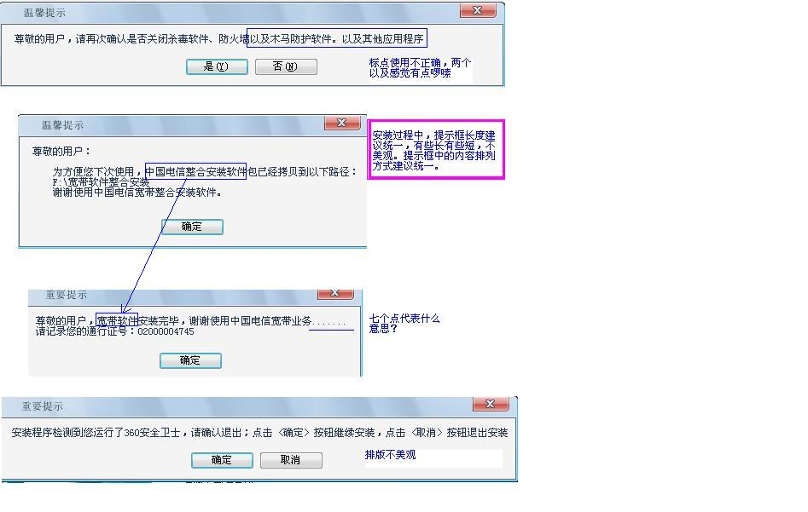
- 已注册的宽带用户，安装结束后是否应该弹出宽带用户激活页面？
http://passport.189.cn/SelfS/L/Reg/ADSL/Login.aspx
- 拨号成功，登录天翼live提示：01003错误（此处应该不是整合安装软件的问题）
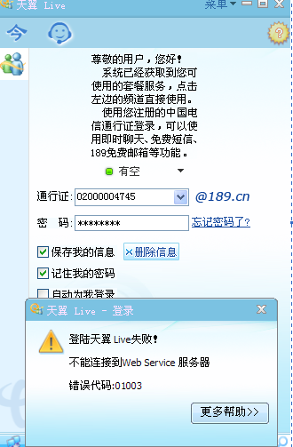
- 选择尊享E家用户，安装结束后，拨号时提示
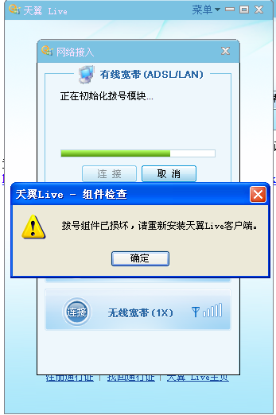
- 安全专家安装过程中无界面显示，只有一个停滞的提示（主界面的进度条会变化）：正在准备安装中国电信安装专家，请稍候、、、
- 安全专家安装需要很长时间，而安装结束后也不知道此软件是否真正安装成功，安全专家的入口在哪里？上次说不是天翼live自带那个程序。
- 覆盖安装时，例如本地已经安装了天翼live，安装过程中会直接调用天翼live的登录界面，以及天翼live拨号提示信息；但是安全专家的覆盖安装看不到任何变化（与第一次安装的界面显示一样只有一个请稍候的提示信息）。如果某用户已经安装了整合安装软件中的某个软件，采用整合安装软件安装时，正确的处理方式是什么？【有无软件的版本判断，后确定是否要覆盖安装？】

